HỌC VIỆN CÔNG NGHỆ BƯU CHÍNH VIỄN THÔNG
BỘ MÔN KHOA HỌC DỮ LIỆU


BÁO CÁO BÀI CUỐI KỲ
CHỦ ĐỀ: DỰ ĐOÁN GIÁ TRỊ VÒNG ĐỜI KHÁCH HÀNG
(CUSTOMER LIFETIME VALUE - CLV)

Giảng viên hướng dẫn: Lâm Đức Dương
Lớp học phần: INT14150-02
Nhóm: 06

Sinh viên tham gia

Hoàng Thị Phương Ly | B24DCTC068
Nguyễn Quang Hiếu | B24DCTC034
Trần Đức Đạt | B24DCTC019
Lê Tấn Tài | B24DCTC092

Hà Nội - 2026

MỤC LỤC

LỜI MỞ ĐẦU 3
CHƯƠNG 1: GIỚI THIỆU, THU THẬP VÀ TIỀN XỬ LÝ DỮ LIỆU 4
1.1. Giới thiệu bài toán Customer Lifetime Value 4
1.2. Mô tả bộ dữ liệu 4
1.3. Đưa dữ liệu vào SQL Server 4
1.4. Làm sạch dữ liệu 4
1.5. Lọc giao dịch hợp lệ 5
1.6. Khám phá dữ liệu ban đầu (EDA) 5
CHƯƠNG 2: PHÂN TÍCH RFM VÀ XÂY DỰNG ĐẶC TRƯNG 5
2.1. Tổng quan về RFM Analysis 5
2.2. Tính toán các chỉ số Recency, Frequency và Monetary 5
2.3. Xây dựng biến Monetary_CLV 6
2.4. Kỹ thuật đặc trưng (Feature Engineering) 6
2.5. Chấm điểm RFM 6
2.6. Phân nhóm khách hàng theo RFM_Level 6
2.7. Tạo bảng Customer_RFM_Final 6
CHƯƠNG 3: PHÂN CỤM KHÁCH HÀNG VÀ DỰ ĐOÁN CLV 7
3.1. Chuẩn hóa dữ liệu bằng Min-Max Scaling 7
3.2. Phân cụm khách hàng bằng K-Means 7
3.3. Chuẩn bị dữ liệu cho mô hình học máy 7
3.4. Triển khai các mô hình học máy 7
3.5. Đánh giá mô hình bằng R-squared, RMSE và MAE 7
3.6. Lựa chọn mô hình tốt nhất 8
CHƯƠNG 4: ĐÁNH GIÁ KẾT QUẢ VÀ BUSINESS INSIGHT 8
4.1. So sánh kết quả giữa các mô hình 8
4.2. Trực quan hóa CLV thực tế và CLV dự đoán 9
4.3. Phân tích rủi ro dữ liệu và mô hình 10
4.3.1. Rủi ro về dữ liệu 10
4.3.2. Rủi ro về mô hình 10
4.3.3. Rủi ro khi áp dụng vào kinh doanh 11
4.4. Business Insight cho từng nhóm khách hàng 11
4.4.1. Nhóm High Value Customers 11
4.4.2. Nhóm Medium Value Customers 11
4.4.3. Nhóm Low Value Customers 12
4.5. Hạn chế của bài làm 12
KẾT LUẬN 12
TÀI LIỆU THAM KHẢO 13

LỜI MỞ ĐẦU
Trong bối cảnh dữ liệu khách hàng ngày càng đóng vai trò quan trọng trong hoạt động kinh doanh, việc hiểu và ước lượng giá trị mà mỗi khách hàng mang lại cho doanh nghiệp là một nhiệm vụ cần thiết. Customer Lifetime Value (CLV) giúp doanh nghiệp nhận diện nhóm khách hàng có giá trị cao, từ đó xây dựng chiến lược chăm sóc, giữ chân và tối ưu chi phí marketing.
Trong báo cáo này, nhóm xây dựng quy trình dự đoán CLV dựa trên dữ liệu giao dịch bán hàng. Quy trình gồm các bước: tiền xử lý dữ liệu, phân tích RFM, xây dựng đặc trưng, phân cụm khách hàng bằng K-Means và huấn luyện các mô hình học máy để ước lượng CLV.
Báo cáo được thực hiện nhằm vận dụng kiến thức môn Khoa học dữ liệu vào một bài toán có tính ứng dụng thực tế, đồng thời cho thấy cách dữ liệu có thể hỗ trợ doanh nghiệp ra quyết định trong chăm sóc và giữ chân khách hàng.

CHƯƠNG 1: GIỚI THIỆU, THU THẬP VÀ TIỀN XỬ LÝ DỮ LIỆU

1.1. Giới thiệu bài toán Customer Lifetime Value
Customer Lifetime Value, viết tắt là CLV, là chỉ số dùng để ước lượng giá trị mà một khách hàng mang lại cho doanh nghiệp trong suốt quá trình tương tác và mua hàng. Việc hiểu khách hàng nào có giá trị cao giúp doanh nghiệp đưa ra các chiến lược chăm sóc, giữ chân và phân bổ chi phí marketing hiệu quả hơn.
Trong bài tập lớn này, nhóm lựa chọn chủ đề dự đoán Giá trị Vòng đời Khách hàng bằng cách kết hợp RFM Analysis, clustering và các mô hình học máy. Hướng tiếp cận này tương đồng với bài báo tham khảo, trong đó RFM được sử dụng như bước trích xuất đặc trưng, sau đó kết hợp với các mô hình học máy để cải thiện khả năng dự đoán CLV.
Mục tiêu chính của nhóm là xây dựng một quy trình phân tích dữ liệu từ giao dịch bán hàng, từ đó ước lượng giá trị khách hàng và hỗ trợ đề xuất chiến lược kinh doanh phù hợp cho từng nhóm khách hàng.

1.2. Mô tả bộ dữ liệu
Bộ dữ liệu được sử dụng là dữ liệu giao dịch bán hàng, bao gồm thông tin liên quan đến khách hàng, sản phẩm và giao dịch. Các trường dữ liệu quan trọng gồm:
Nhóm thông tin | Cột dữ liệu tiêu biểu
Khách hàng | CustomerID, CustomerName, Gender, Age
Giao dịch | TransactionID, Date, PaymentMethod, ReturnStatus
Sản phẩm | ProductID, ProductName, Category
Giá trị giao dịch | QuantitySold, UnitPrice, TotalSaleAmount
Khác | StoreLocation, SalespersonID, DiscountApplied

1.3. Đưa dữ liệu vào SQL Server
Dữ liệu được đưa vào SQL Server và chuẩn hóa thành các bảng như Customers, Products, Salespersons và Transactions. Việc lưu trữ dữ liệu trên SQL giúp nhóm dễ dàng truy vấn, kiểm tra, lọc dữ liệu và tạo các bảng trung gian phục vụ cho phân tích RFM và mô hình học máy.

1.4. Làm sạch dữ liệu
Trong dữ liệu gốc có cả giao dịch Returned và Not Returned. Vì các giao dịch bị trả hàng không tạo ra doanh thu thực tế, nhóm không sử dụng các giao dịch này để tính RFM và CLV chính.
Ngoài ra, nhóm kiểm tra các trường quan trọng như mã khách hàng, ngày giao dịch, số lượng sản phẩm và tổng giá trị giao dịch để đảm bảo dữ liệu có thể sử dụng cho bước phân tích tiếp theo.

1.5. Lọc giao dịch hợp lệ
Nhóm tạo bảng Transactions_NotReturned trong SQL để lưu các giao dịch hợp lệ, tức các giao dịch có trạng thái Not Returned. Bảng này giúp giá trị Monetary_CLV phản ánh đúng hơn doanh thu thực tế mà khách hàng mang lại.
Cách xử lý này giúp tránh việc tính CLV bị phóng đại bởi các đơn hàng đã bị trả lại.

1.6. Khám phá dữ liệu ban đầu (EDA)
Ở bước EDA, nhóm tiến hành kiểm tra tổng quan dữ liệu để hiểu rõ đặc điểm của bộ dữ liệu trước khi xây dựng mô hình. Các nội dung phân tích gồm:
• Số lượng giao dịch và số lượng khách hàng.
• Phân bố trạng thái Returned / Not Returned.
• Doanh thu theo thời gian.
• Doanh thu theo sản phẩm hoặc nhóm sản phẩm.
• Hành vi mua hàng của khách hàng.
Kết quả EDA cho thấy dữ liệu có đủ các trường quan trọng để thực hiện bài toán CLV như mã khách hàng, ngày giao dịch, số lần mua, số lượng sản phẩm và tổng giá trị đơn hàng. Tuy nhiên, dữ liệu cũng có hạn chế như nhiều khách hàng chỉ có ít giao dịch hợp lệ, điều này có thể ảnh hưởng đến khả năng dự đoán CLV dài hạn.

CHƯƠNG 2: PHÂN TÍCH RFM VÀ XÂY DỰNG ĐẶC TRƯNG

2.1. Tổng quan về RFM Analysis
Sau khi dữ liệu đã được làm sạch, nhóm sử dụng bảng Transactions_NotReturned để tính toán các chỉ số RFM cho từng khách hàng. RFM là phương pháp phân tích hành vi khách hàng dựa trên ba yếu tố: Recency, Frequency và Monetary.
Chỉ số | Ý nghĩa
Recency | Số ngày kể từ lần mua gần nhất của khách hàng
Frequency | Số lần mua hàng hợp lệ của khách hàng
Monetary | Tổng giá trị chi tiêu hợp lệ của khách hàng

2.2. Tính toán các chỉ số Recency, Frequency và Monetary
• Recency = Ngày cuối cùng trong dataset - Ngày mua gần nhất của khách hàng.
• Frequency = Số lượng giao dịch hợp lệ của khách hàng.
• Monetary_CLV = Tổng TotalSaleAmount của các giao dịch hợp lệ.
Trong bài toán này, nhóm sử dụng Monetary_CLV làm giá trị đại diện cho CLV dựa trên lịch sử giao dịch. Đây là giá trị chi tiêu hợp lệ của khách hàng sau khi đã loại bỏ các giao dịch bị trả hàng.

2.3. Xây dựng biến Monetary_CLV
Monetary_CLV được tính bằng tổng giá trị các giao dịch Not Returned của từng khách hàng. Biến này đóng vai trò là biến mục tiêu trong mô hình học máy ở chương sau.

2.4. Kỹ thuật đặc trưng (Feature Engineering)
Ngoài ba biến RFM cơ bản, nhóm tạo thêm một số đặc trưng mở rộng để mô tả hành vi khách hàng chi tiết hơn.
Feature | Ý nghĩa
Avg_Order_Value | Giá trị trung bình mỗi đơn hàng
Total_Quantity | Tổng số lượng sản phẩm khách đã mua
Avg_Quantity | Số lượng sản phẩm trung bình mỗi giao dịch
Customer_Lifespan | Khoảng thời gian từ lần mua đầu tiên đến lần mua gần nhất
Discount_Usage_Rate | Tỷ lệ sử dụng giảm giá của khách hàng

Các đặc trưng này giúp phân biệt rõ hơn giữa các kiểu khách hàng, ví dụ khách mua ít lần nhưng giá trị cao hoặc khách mua nhiều lần nhưng giá trị mỗi đơn thấp.

2.5. Chấm điểm RFM
Sau khi tính các biến RFM, nhóm tạo điểm RFM cho từng khách hàng. Mỗi thành phần R, F, M được chia thành các mức điểm từ 1 đến 5.
• Recency càng thấp thì R_Score càng cao.
• Frequency càng cao thì F_Score càng cao.
• Monetary càng cao thì M_Score càng cao.
Sau đó, nhóm tính RFM_Total_Score = R_Score + F_Score + M_Score.

2.6. Phân nhóm khách hàng theo RFM_Level
Nhóm | Ý nghĩa
High Value | Khách hàng giá trị cao
Medium Value | Khách hàng giá trị trung bình
Low Value | Khách hàng giá trị thấp

2.7. Tạo bảng Customer_RFM_Final
Bảng kết quả cuối cùng của phần này là Customer_RFM_Final. Bảng này chứa thông tin RFM, các đặc trưng mở rộng và nhóm giá trị khách hàng. Đây là bảng đầu vào chính cho phần clustering và machine learning.

CHƯƠNG 3: PHÂN CỤM KHÁCH HÀNG VÀ DỰ ĐOÁN CLV

3.1. Chuẩn hóa dữ liệu bằng Min-Max Scaling
Trước khi chạy K-Means, nhóm chuẩn hóa dữ liệu bằng Min-Max Scaling. Lý do là các biến đầu vào có thang đo khác nhau: Recency và Customer_Lifespan tính bằng số ngày, Frequency chỉ dao động trong vài lần mua, còn Avg_Quantity là số lượng sản phẩm trung bình.
Nếu không chuẩn hóa, các biến có giá trị lớn có thể ảnh hưởng quá mạnh đến kết quả phân cụm. Vì vậy, nhóm đưa các biến về cùng khoảng giá trị từ 0 đến 1.

3.2. Phân cụm khách hàng bằng K-Means
Sau bước chuẩn hóa, nhóm sử dụng thuật toán K-Means để phân cụm khách hàng. Mục tiêu của bước này là tìm ra các nhóm khách hàng có hành vi tương đồng.
Nhóm chọn K = 3 để chia khách hàng thành ba nhóm chính, tương ứng với cách diễn giải dễ hiểu trong kinh doanh: High Value, Medium Value và Low Value. Sau khi chạy K-Means, mỗi khách hàng được gán nhãn cụm ML_Cluster.

3.3. Chuẩn bị dữ liệu cho mô hình học máy
Biến mục tiêu của mô hình là Monetary_CLV, đại diện cho tổng giá trị chi tiêu hợp lệ của khách hàng trong dữ liệu lịch sử.
Trước khi huấn luyện mô hình, nhóm loại bỏ các biến có nguy cơ gây rò rỉ dữ liệu như M_Score, RFM_Total_Score, RFM_Code, Avg_Order_Value, Total_Quantity và Monetary_CLV khỏi tập X. Nếu đưa các biến này vào mô hình, kết quả có thể cao không thực tế vì mô hình đã được cung cấp thông tin gần giống đáp án.
Sau đó, nhóm chia dữ liệu thành 80% training set và 20% testing set. Việc scale train/test được thực hiện đúng cách: fit scaler trên tập train và transform trên tập test.

3.4. Triển khai các mô hình học máy
Mô hình | Mục đích
Linear Regression | Mô hình tuyến tính cơ bản, dùng làm baseline
Random Forest | Mô hình ensemble dựa trên nhiều cây quyết định
Gradient Boosting | Mô hình boosting giúp cải thiện dần sai số
Extra Trees | Mô hình ensemble dùng nhiều cây ngẫu nhiên, thường phù hợp với quan hệ phi tuyến

3.5. Đánh giá mô hình bằng R-squared, RMSE và MAE
Model | R² | RMSE | MAE
Extra Trees | 0.5039 | 913.04 | 681.40
Random Forest | 0.4923 | 923.73 | 692.65
Gradient Boosting | 0.4227 | 984.96 | 723.64
Linear Regression | 0.3705 | 1028.50 | 735.44

3.6. Lựa chọn mô hình tốt nhất
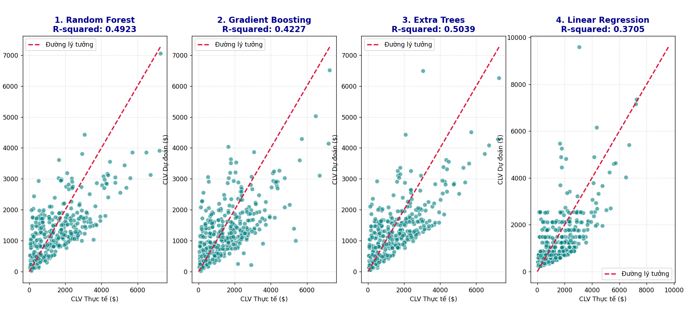
Kết quả cho thấy Extra Trees là mô hình tốt nhất trong các mô hình được thử nghiệm, vì có R² cao nhất và sai số MAE/RMSE thấp nhất. Tuy nhiên, R² chỉ ở mức khoảng 0.5039, nên kết quả nên được hiểu là ước lượng CLV dựa trên dữ liệu lịch sử, chưa phải dự báo tuyệt đối chính xác CLV trong tương lai.

CHƯƠNG 4: ĐÁNH GIÁ KẾT QUẢ VÀ BUSINESS INSIGHT

4.1. So sánh kết quả giữa các mô hình
Sau khi huấn luyện bốn mô hình hồi quy, nhóm đánh giá hiệu quả dự đoán CLV bằng R-squared, MAE và RMSE. Kết quả cho thấy Extra Trees Regressor có hiệu quả tốt nhất với R² = 0.5039, RMSE = 913.04 và MAE = 681.40.
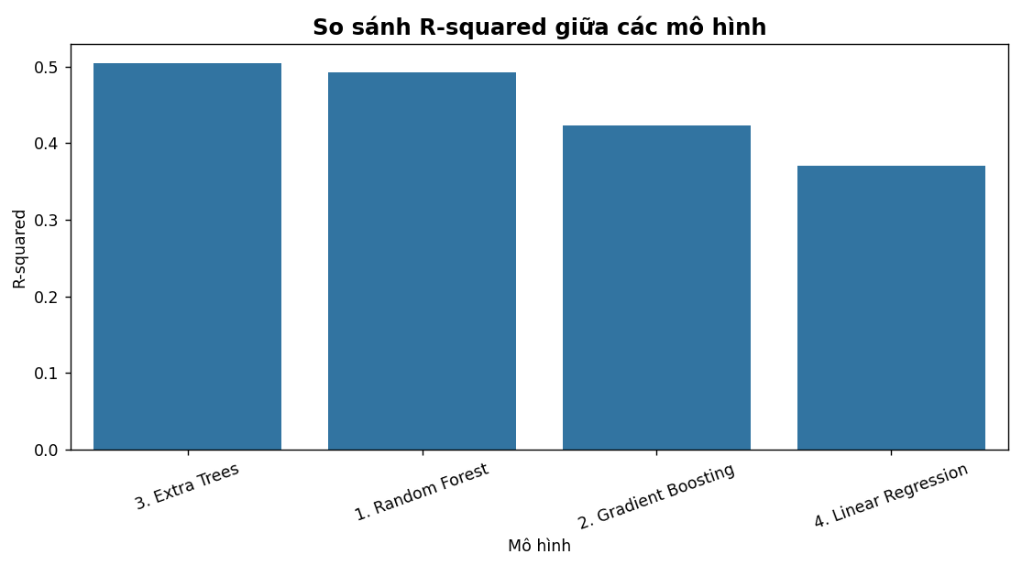
Hình 1. So sánh R-squared giữa các mô hình
Biểu đồ cho thấy Extra Trees đạt R-squared cao nhất trong bốn mô hình, chứng tỏ mô hình này có khả năng giải thích biến động CLV tốt hơn các mô hình còn lại.

4.2. Trực quan hóa CLV thực tế và CLV dự đoán
Biểu đồ Actual vs Predicted được sử dụng để trực quan hóa mức độ chênh lệch giữa CLV thực tế và CLV dự đoán. Đường chéo là đường lý tưởng, tức là trường hợp mô hình dự đoán hoàn toàn chính xác.
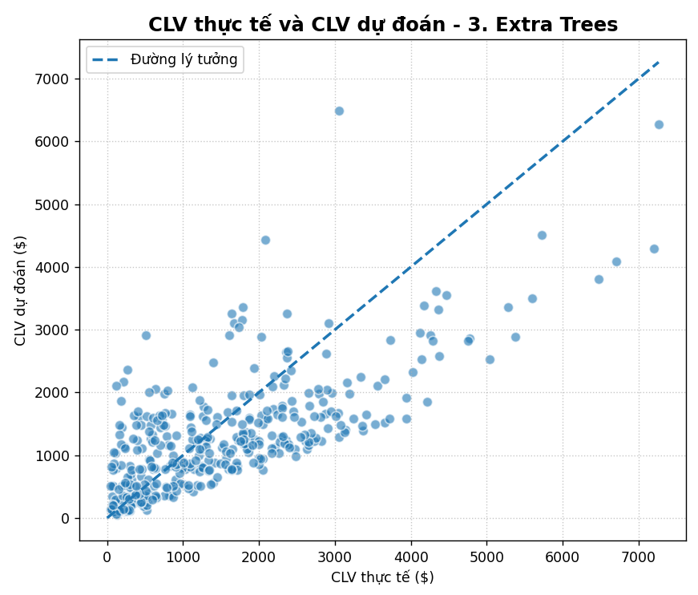
Hình 2. CLV thực tế và CLV dự đoán của mô hình Extra Trees
Kết quả cho thấy mô hình dự đoán tương đối tốt ở nhóm khách hàng có CLV thấp và trung bình. Tuy nhiên, ở nhóm khách hàng có CLV cao, một số điểm nằm xa đường lý tưởng, cho thấy mô hình vẫn còn sai số với những khách hàng có giá trị lớn.

4.3. Phân tích rủi ro dữ liệu và mô hình

4.3.1. Rủi ro về dữ liệu
Một hạn chế quan trọng của dữ liệu là số lượng giao dịch lặp lại của khách hàng chưa quá cao. Sau khi lọc các giao dịch bị trả hàng, nhiều khách hàng chỉ còn một hoặc rất ít giao dịch hợp lệ. Điều này làm cho hành vi dài hạn của khách hàng chưa được thể hiện đầy đủ.
Ngoài ra, dữ liệu ban đầu có tỷ lệ giao dịch bị trả hàng khá lớn. Nhóm đã xử lý bằng cách chỉ sử dụng giao dịch Not Returned để tính RFM và CLV, nhưng điều này cũng làm giảm số lượng dữ liệu còn lại để huấn luyện mô hình.

4.3.2. Rủi ro về mô hình
Các mô hình học máy có thể bị ảnh hưởng bởi chất lượng dữ liệu đầu vào. Nhóm đã loại bỏ các biến có nguy cơ gây rò rỉ dữ liệu như M_Score, RFM_Total_Score, RFM_Code, Avg_Order_Value và Total_Quantity. Việc này giúp kết quả trung thực hơn, nhưng cũng làm giảm độ chính xác so với phiên bản có sử dụng các biến liên quan trực tiếp đến Monetary_CLV.
Các mô hình ensemble như Extra Trees và Random Forest cho kết quả tốt hơn Linear Regression, nhưng khả năng giải thích từng hệ số không trực quan bằng mô hình tuyến tính.

4.3.3. Rủi ro khi áp dụng vào kinh doanh
Nếu mô hình dự đoán sai nhóm khách hàng giá trị cao, doanh nghiệp có thể phân bổ sai ngân sách marketing. Vì vậy, kết quả mô hình nên được xem là công cụ hỗ trợ ra quyết định, không thay thế hoàn toàn đánh giá kinh doanh.

4.4. Business Insight cho từng nhóm khách hàng
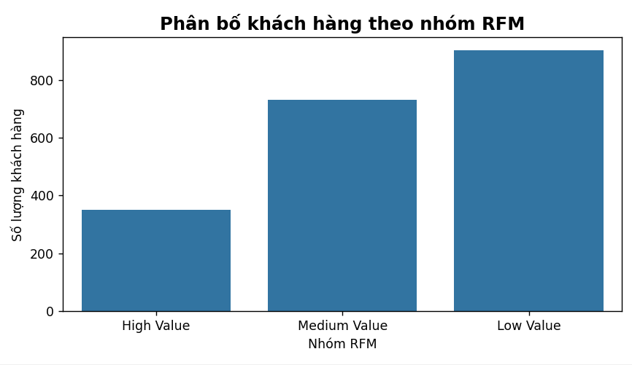
Hình 3. Phân bố khách hàng theo nhóm RFM
Dựa trên kết quả RFM và phân nhóm khách hàng, nhóm chia khách hàng thành ba nhóm chính: High Value, Medium Value và Low Value. Việc chia nhóm giúp doanh nghiệp lựa chọn chiến lược chăm sóc phù hợp cho từng phân khúc.

4.4.1. Nhóm High Value Customers
Nhóm High Value là nhóm khách hàng có giá trị cao nhất. Nhóm này nên được ưu tiên trong các chiến dịch giữ chân vì đóng góp nhiều hơn vào tổng giá trị CLV.
Mục tiêu | Hành động
Giữ chân khách hàng | Ưu đãi VIP, chăm sóc cá nhân hóa
Tăng mức độ trung thành | Tích điểm, membership, quà tặng sau mua
Tối ưu doanh thu | Gợi ý sản phẩm cao cấp hoặc combo giá trị cao

4.4.2. Nhóm Medium Value Customers
Nhóm Medium Value là nhóm khách hàng có tiềm năng phát triển. Doanh nghiệp có thể khai thác nhóm này để chuyển đổi thành nhóm High Value trong tương lai.
Mục tiêu | Hành động
Tăng chi tiêu | Upsell sản phẩm tốt hơn
Tăng số lần mua | Cross-sell sản phẩm liên quan
Kích thích quay lại | Voucher có điều kiện, mã giảm giá theo hành vi

4.4.3. Nhóm Low Value Customers
Nhóm Low Value là nhóm có CLV thấp hơn, có thể do mua ít, lâu chưa quay lại hoặc giá trị đơn hàng thấp. Với nhóm này, doanh nghiệp nên dùng các chiến dịch tự động hóa chi phí thấp.
Mục tiêu | Hành động
Kích hoạt lại khách hàng | Email/SMS nhắc mua, voucher quay lại
Kiểm tra tiềm năng | Chiến dịch nhỏ để đo phản hồi
Tối ưu chi phí | Không ưu đãi quá sâu nếu khả năng quay lại thấp

4.5. Hạn chế của bài làm
• Mô hình hiện tại sử dụng Monetary_CLV được tính từ dữ liệu lịch sử làm biến mục tiêu, nên kết quả là ước lượng CLV lịch sử, chưa phải dự báo Future_CLV theo mốc thời gian.
• Dữ liệu sau khi lọc giao dịch bị trả hàng vẫn còn hạn chế về số lần mua lặp lại của khách hàng.
• Các mô hình ensemble cho kết quả tốt hơn nhưng khả năng giải thích không trực quan bằng Linear Regression.

KẾT LUẬN
Nhóm đã xây dựng quy trình dự đoán Customer Lifetime Value bằng cách kết hợp RFM Analysis, K-Means Clustering và các mô hình học máy hồi quy. Sau khi dữ liệu được xử lý và lọc các giao dịch không hợp lệ, nhóm tính toán các đặc trưng hành vi khách hàng như Recency, Frequency, Monetary, Avg_Quantity và Customer_Lifespan. Các đặc trưng này sau đó được chuẩn hóa bằng Min-Max Scaling trước khi đưa vào phân cụm và mô hình dự đoán.
Kết quả thực nghiệm cho thấy mô hình Extra Trees Regressor đạt hiệu quả tốt nhất, với R² = 0.5039, RMSE = 913.04 và MAE = 681.40. Điều này cho thấy Extra Trees có khả năng ước lượng CLV tốt hơn so với Random Forest, Gradient Boosting và Linear Regression trong phạm vi dữ liệu của nhóm.
Thông qua kết quả phân nhóm khách hàng, doanh nghiệp có thể xác định nhóm khách hàng giá trị cao để ưu tiên giữ chân, nhóm khách hàng trung bình để khai thác thêm tiềm năng và nhóm khách hàng giá trị thấp để áp dụng các chiến dịch kích hoạt lại với chi phí hợp lý.
Trong hướng phát triển tiếp theo, nhóm có thể cải thiện mô hình bằng cách chia dữ liệu theo thời gian để xây dựng biến mục tiêu Future_CLV, bổ sung thêm dữ liệu giao dịch dài hạn hơn và thử thêm các kỹ thuật tối ưu tham số như Grid Search hoặc Cross Validation.

TÀI LIỆU THAM KHẢO
[1] Bài báo tham khảo: Artificial Intelligence-Driven Customer Lifetime Value Prediction using RFM Analysis, Clustering and Machine Learning Models.
[2] Scikit-learn Documentation: KMeans, LinearRegression, RandomForestRegressor, GradientBoostingRegressor, ExtraTreesRegressor.
[3] Tài liệu học phần Khoa học dữ liệu.
[4] Nguồn dataset : Kaggle: https://www.kaggle.com/datasets/neduchinex/gadget-sales-nigerian-sales-5000-data

